МУНИЦИПАЛЬНОЕ БЮДЖЕТНОЕ УЧРЕЖДЕНИЕ
ДОПОЛНИТЕЛЬНОГО ОБРАЗОВАНИЯ
СТАНЦИЯ ЮНЫХ НАТУРАЛИСТОВ
Г.ВЯЗЬМЫ СМОЛЕНСКОЙ ОБЛАСТИ

«САМЫЕ БОЛЬШИЕ ЖИВОТНЫЕ В МИРЕ»
Методическое пособие.

Автор-составитель: Наврозашвили Елена Владимировна,
педагог дополнительного образования

г. Вязьма
Смоленская область
2019 год
Самые большие животные в мире.
На земле обитают сотни тысяч видов животных самых разных размеров, среди которых есть настоящие исполины, размеры которых хоть и уступают доисторическим монстрам, но намного превосходят размеры тех животных, которых мы обычно можем видеть вокруг.

Синий кит
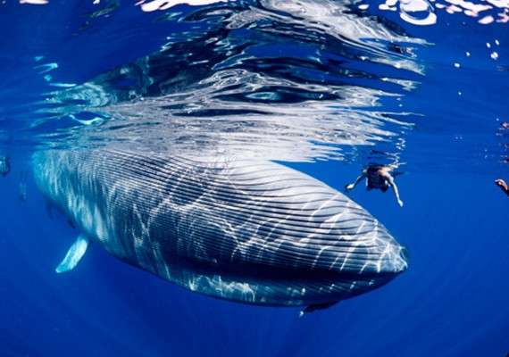

Синий кит, он же голубой кит - самое большое из известных человеку животных на земле и в океане. Он относится к усатым китам. В прошлом веке был выловлен экземпляр, весящий 150 т и имевший 33 метра в длину. Один только язык голубого кита может потянуть на 3 тонны, что по весу почти равно индийскому слону! Сердце этого кита также велико – 600 кг, и оно также является самым большим насосом среди всех, имеющихся у животных. По размеру оно сравнимо с малолитражным автомобилем.
Голубые киты встречаются не только в тропических водах, но и в приполярных морях. Но гигант таких впечатляющих размеров весьма безобиден, поскольку питается он мелкой рыбой, головоногими моллюсками и крупными рачками. Зрение и вкусовое восприятие у синих китов неважное, зато осязание и слух у них развиты прекрасно. Синие киты очень умны и миролюбивы, но это не спасает их от уничтожения из-за ценных китового уса и жира. Поэтому уже давно в мире действует строгое ограничение на отлов китов, которого, правда, не придерживаются некоторые страны.

Африканский слон
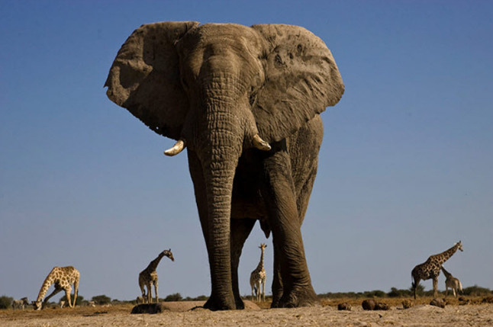

Он принадлежит к отряду хоботных. При высоте в холке 4 м весит до 7,5 т. Обитает на всей африканской территории южнее Сахары. Есть два подвида: небольшой лесной и крупный саванный. Африканский саванный слон больше индийского – это самое большое сухопутное животное. Популяция африканских слонов насчитывает около 415 тысяч и продолжает сокращаться.
Это умное млекопитающее проявляет способности взаимовыручки и взаимопомощи. Часто один слон, вооружившись палкой, удаляет с её помощью присосавшуюся к собрату пиявку. Но вместе с тем это одно из опаснейших животных в Африке. Взрослые слоны благодаря своим габаритам в сфере своего обитания не имеют естественных врагов, но зато слонята могут послужить лёгкой добычей крокодилов или львов, а также гиен и леопардов.

Белый носорог
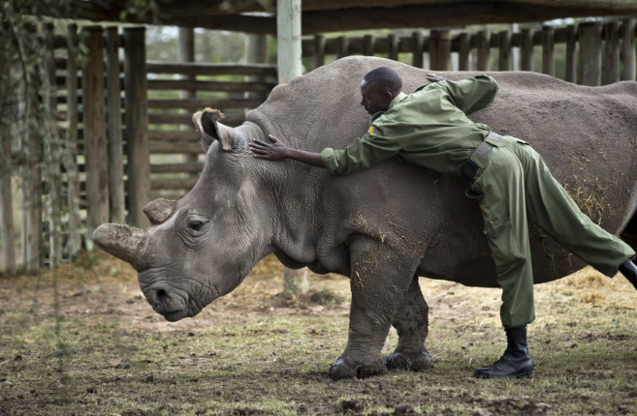

Белый носорог по размерам уступает среди сухопутных животных только слону: весит до 5 т, длину имеет до 4,2 м при высоте в холке 4,2 м. На самом деле белый носорог имеет тёмно-серый окрас. У него на голове 2 рога, которыми носорог пользуется при «разборках» с конкурентами, но они же почти привели его к истреблению. Живут эти травоядные гиганты на северо-западе и юге Африки.

Южный морской слон
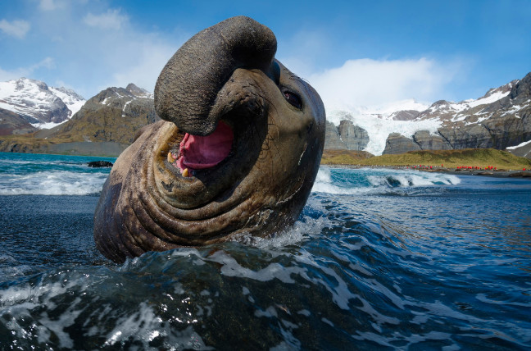

Это самый крупный вид тюленей входит в число самых больших земных млекопитающих. Зарегистрированы экземпляры, весящие 3,5 тонны и имеющие длину 6,5 метра. У морского слона есть хобот, но длиной всего около 10 см. Всего в Антарктике обитают примерно 750 тысяч южных морских слонов. Их колонии можно встретить на островах и архипелагах, окружающих Антарктиду: Херд, Южная Георгия, Кергелен, Маккуори. Во время охоты эти животные способны нырять на срок более 20 минут, на глубины 400-1000 метров, где добывают рыбу и кальмаров. Зафиксирован рекорд пребывания этого зверя под водой на протяжении двух часов.

Бегемот
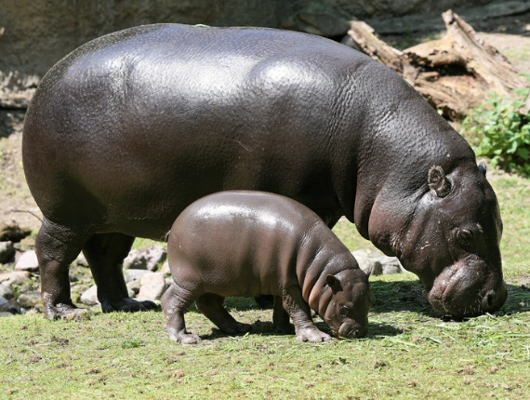

Он же гиппопотам – парнокопытное из подотряда свинообразных. Этот гигант распространён в Африке. При длине 5,4 м он может весить до 4 т. Живёт наполовину в воде, хотя очень шустро бегает и по берегу. Огромная пасть бегемота способна раскрываться на 150 градусов. Это самое агрессивное африканское животное, которое нападает, если ему что-то не понравится.

Жираф
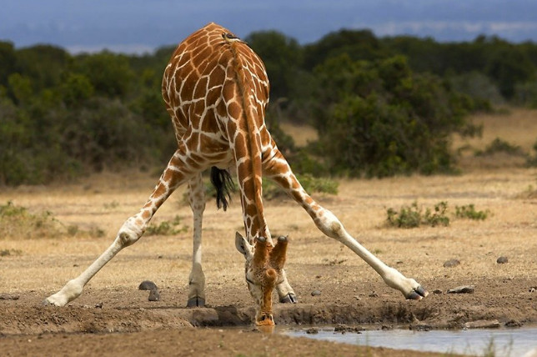

Это самое высокое и грациозное животное, живущее в африканских саваннах. Весит жираф до 1,2 т при росте в 6 метров. Хотя у него невероятно длинная шея, но в ней, как и у других млекопитающих, лишь 7 позвонков. У жирафа исключительно мощное сердце, прокачивающее в минуту 60 л крови и создающее давление в 3 раза выше чем у нас. Жираф съедает за день примерно 30 кг растительной пищи. Каждый жираф имеет уникальный рисунок шкуры.

Белый медведь
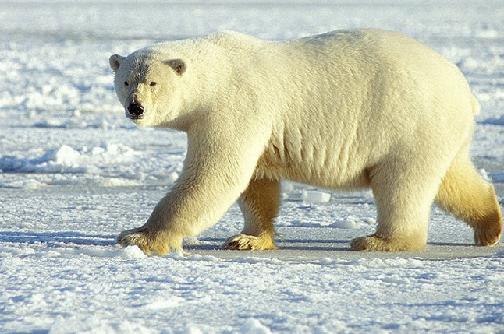
Матёрый белый медведь может весить тонну и иметь 3 метра в длину. Наиболее крупные особи обитают в Беринговом море. В отличие от прочих медведей, белый имеет удлинённую шею и плоскую голову. Питается нерпой, рыбой, моржами, и морскими зайцами. Под густым, не смачиваемым водой мехом имеет толстую жировую прослойку, благодаря чему прекрасно себя чувствует в ледяной воде.

Морской крокодил
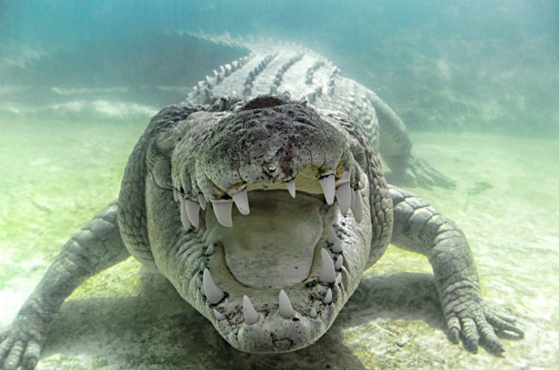

Самыми крупными из современных рептилий являются морские крокодилы, самки которых невелики (всего 3 м), зато самцы вырастают до 7 м и могут весить тонну. Их ареал обитания: Австралия, Индонезия, Папуа Новая Гвинея, хотя они иногда появляются и в других местах, поскольку могут преодолевать по морю значительные расстояния. На мелководье или на берегу, морской крокодил очень опасен, поскольку тихо подкрадывается к добыче. Его жертвами каждый год становится много людей.

Африканский страус
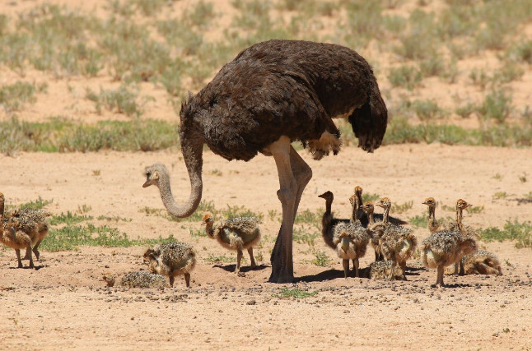

Сейчас это крупнейшая в мире птица, весом достигающая 150 кг, а ростом 2,5 метров. Летать страус давно разучился, зато бегает как чемпион шагами до 4 метров, развивая нешуточную скорость до 70 км/ч. При этом, не снижая скорости, он может резко изменить направление бега. Наверняка многие слышали о зарывании страусом головы в песок, но это только сказки: просто от усталости после бега он может уронить её.

Гигантская анаконда

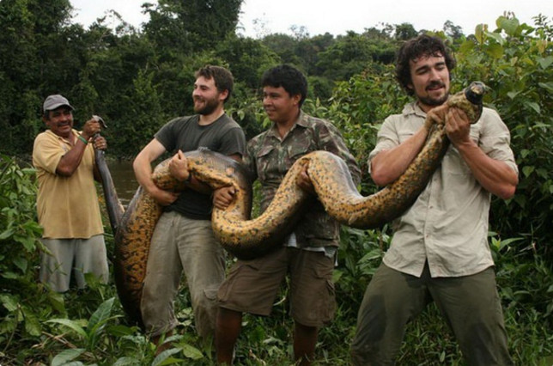
Этот член подсемейства удавов является самым тяжёлым и большим в мире. Говорят, что бывают анаконды 9-метровой длины, но таких размеров официально зафиксировано не было, учёные склоняются к более реалистическим цифрам длины в 6,7 метра. У анаконды неброская зеленовато-серая окраска с более тёмными бурыми пятнами. Она в основном обитает в южноамериканских тропиках. Эта змея привязана к воде и её трудно встретить вдали от водоёмов. Она великолепно плавает и охотится под водой. Питается всем, что попадётся – птицами, грызунами, черепахами, даже молодыми кайманами. Самые крупные экземпляры могут нападать на крупных животных, в том числе, и на человека. Как и все удавы, анаконда не ядовита, а жертву удушает и заглатывает целиком.

Истоники:
http://www.rukivnogi.com/articles/top-10-samyh-bolshih-zhivotnyh-v-mire
https://basetop.ru/top-10-samyih-bolshih-zhivotnyih-na-zemle/
https://zen.yandex.ru/media/id/5a7c635d9b403c36c788ae4a/samye-bolshie-jivotnye-v-mire-5ae5e26b3dceb76be76ecdbb

